РЕЗЮМЕ

ТЭР ЕКАТЕРИНА СЕРГЕЕВНА

Возраст: 26 лет  Семейное положение: не замужем,  детей нет  Место жительства: г. Новосибирск.  Сот. тел.: +79139276098  e-mail: Ter.Ekaterina@gmail.com  Skype: Ter_kate | 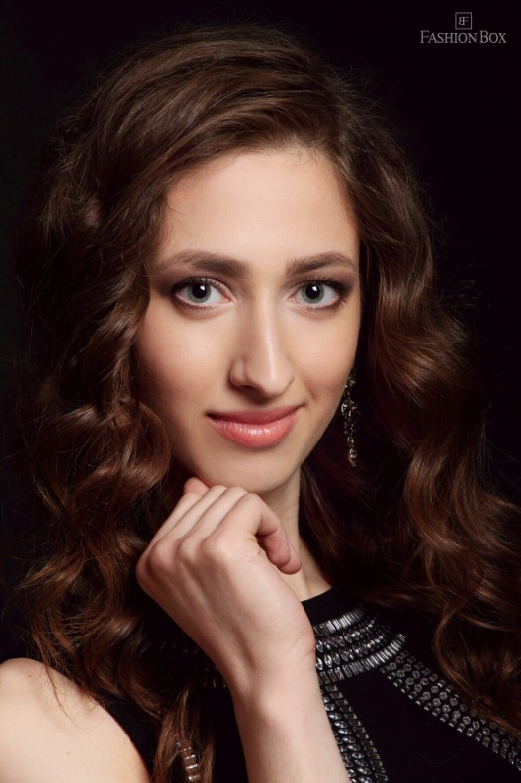

Цель | Внештатный переводчик с/на английский/немецкий  языки
Умения и навыки | Практикующий переводчик-ИП с/на английский/немецкий языки с опытом работы и правом нотариального заверения.  Основные рубрики (английский язык): юридические, учредительные документы, деловая переписка, экономические тексты, медицинские документы любой сложности, перевод презентаций, сайтов, банковские документы, налоговые документы, финансовые документы, инвойсы и спецификации, публицистика, политика и международные отношения, личная документация любого плана, документы об образовании, и др.  Опыт перевода художественного текста на английский язык. Опыт работы в международной компании с ведением деловой переписки на английском языке.  Основные рубрики (немецкий язык): документы средней степени сложности, прежде всего: личная документация любого плана, документы об образовании, медицина (включая опыт в переводе онкологии), банковские справки, доверенности и проч. (в том числе срочно). Приоритетное направление: DE-RU.  Основная специализация – английский язык.
Знание языков | Английский – Advanced, немецкий – С1.
Образование | - 2008 – 2012 – Новосибирский Государственный Технический Университет (НГТУ). Специальность: бакалавр регионоведения по странам Западной Европы. Языки изучения – английский и немецкий.  - 2013–2015 – получена дополнительная профессиональная квалификация "Переводчик в сфере профессиональной коммуникации" (английский язык, красный диплом) в СИУ – филиале РАНХиГС (СибАГС).
Опыт работы | - Август 2013 – Сентябрь 2015 – ООО Агентство переводов «Ирана»
Расценка за 1800 знаков с пробелами с/на язык  Предпочтительные способы оплаты | - С октября 2015 г. – профессиональный переводчик – индивидуальный предприниматель  250 руб. и по договоренности  Карта Сбербанка, расчетный счет ИП
Знание ПК и CAT-программ | Владение MS Word, MS Excel и MS Power Point, работа с PDF-файлами; ABBYY FineReader, e-mail, Интернет и др., владение CAT-программами: Wordfast, SmartCat, MemoQ
Дополнительная информация  Интересы | Своими основными качествами считаю профессионализм, ответственность, организованность, высокую работоспособность, готовность работать во внеурочное время, стремление к постоянному росту и развитию в профессии.  • Иностранные языки  • чтение  • велосипед  • йога  Я всегда на связи и готова выполнять срочные заказы по Вашему местному времени. Надеюсь на взаимное плодотворное сотрудничество.

